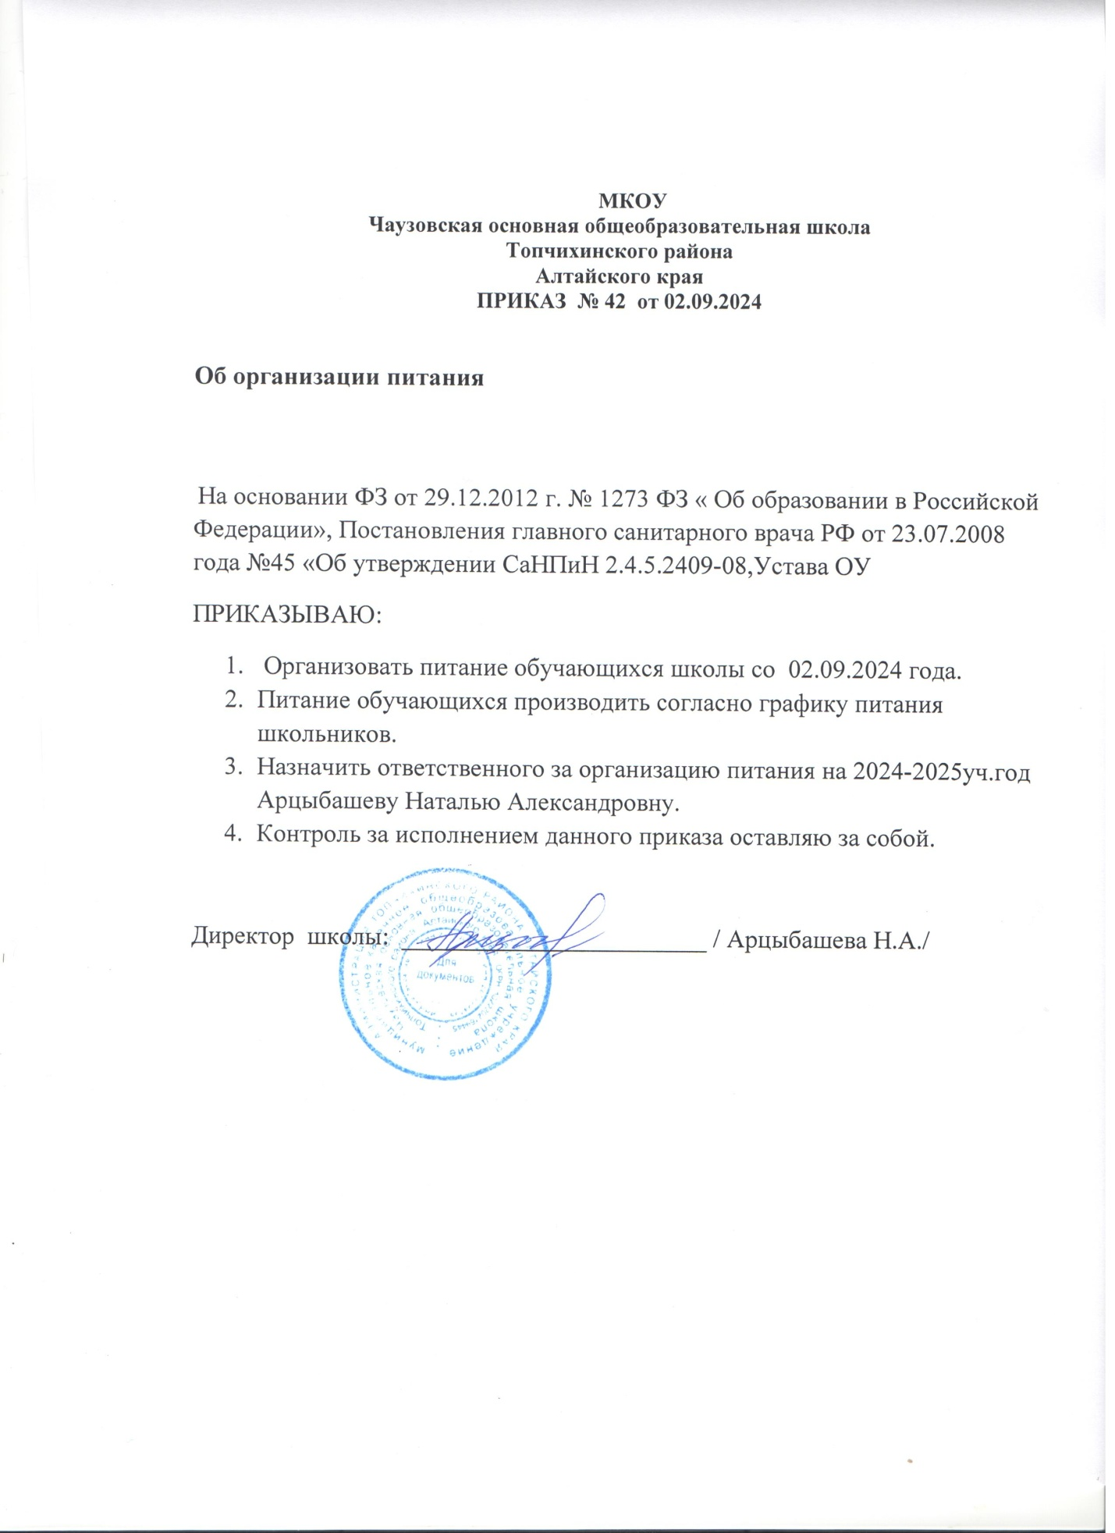

**МКОУ**

**Чаузовская основная общеобразовательная школа**

**Топчихинского района**

**Алтайского края**

**ПРИКАЗ № 42 от 02.09.2024**

**Об организации питания**

На основании ФЗ от 29.12.2012 г. № 1273 ФЗ « Об образовании в Российской Федерации», Постановления главного санитарного врача РФ от 23.07.2008 года №45 «Об утверждении СаНПиН 2.4.5.2409-08,Устава ОУ

ПРИКАЗЫВАЮ:

1. Организовать питание обучающихся школы со 02.09.2024 года.
2. Питание обучающихся производить согласно графику питания школьников.
3. Назначить ответственного за организацию питания на 2024-2025уч.год Арцыбашеву Наталью Александровну.
4. Контроль за исполнением данного приказа оставляю за собой.

# Директор школы: ________________________ / Арцыбашева Н.А./